Iniciales :

|  |  |
| --- | --- |
| **Nombre** | Encontrar el Id del vértice de la malla vial más cercano por distancia |
| **Resumen** | Hallar el ID del vértice de la malla vial más cercano por distancia haversiana  **Complejidad** : O(N) |
| **Entradas** | |
| Latitud y Longitud | |
| **Resultados** | |
| Se encuentran el ID del vértice de la malla vial más cercano | |

|  |  |
| --- | --- |
| **Nombre** | Agregar comparendos al grafo |
| **Resumen** | Se añade la información de cada comparendo al grafo  **Complejidad** : O(N) |
| **Entradas** | |
| Lista de comparendos | |
| **Resultados** | |
| Se añade la información de los comparendos al grafo | |

|  |  |
| --- | --- |
| **Nombre** | Agregar costo al grafo |
| **Resumen** | Se añadirán 2 costos, uno seria la distancia harvestina entre vértices y el otro seria los comparendos entre los vértices  **Complejidad** : O(N) |
| **Entradas** | |
| Lista de comparendos | |
| **Resultados** | |
| Se añaden los costos al grafo | |

|  |  |
| --- | --- |
| **Nombre** | Agregar estaciones policía al grafo |
| **Resumen** | Se añaden las estaciones de policía a él grafo  **Complejidad** : O(N) |
| **Entradas** | |
| N.A | |
| **Resultados** | |
| Se insertan las estaciones de policía al grafo. | |

Finales:

A:

|  |  |
| --- | --- |
| **Nombre** | A1. Obtener el camino de costo mínimo entre dos ubicaciones geográficas por distancia |
| **Resumen** | Halla y muestra el camino con costo más bajo  **Complejidad** : O(N) |
| **Entradas** | |
| Latitud inicial Longitud inicial  Latitud final Longitud final | |
| **Resultados** | |
| Consola: Camino a seguir y sus atributos  Mapa: Resalta el camino en el mapa | |

|  |  |
| --- | --- |
| **Nombre** | A2. Determinar la red de comunicaciones que soporte la instalación de cámaras de video en los M puntos donde se presentan los comparendos de mayor gravedad. |
| **Resumen** | Calcula el comparendo más grave y se calculan los M vértices donde más se presentan estas. Se calcula la red que pase por los M vértices que tenga el costo mínimo  **Complejidad** : O(2^N) |
| **Entradas** | |
| M Sitios | |
| **Resultados** | |
| Consola: Tiempo que tarde el algoritmo y la información de la red creada  Mapa: Resalta en google maps el camino y resalta las cámaras que pertenecen a la red | |

B:

|  |  |
| --- | --- |
| **Nombree** | B1. Obtener el camino de costo mínimo entre dos ubicaciones geográficas por número de comparendos |
| **Resumen** | Se crea una ruta con camino más corto que pase por los comparendos más graves para los policías (calculando la gravedad de los comparendos)  **Complejidad** : O(N) |
| **Entradas** | |
| Latitud inicial Longitud inicial  Latitud final Longitud final | |
| **Resultados** | |
| Consola: Se crea la ruta con el camino más bajo que pase por los puntos M (y sus atributos)  Mapa: Resalta el camino en el mapa | |

|  |  |
| --- | --- |
| **Nombre** | B2. Determinar la red de comunicaciones que soporte la instalación de cámaras de video en los M puntos donde se presenta el mayor número de comparendos en la ciudad. |
| **Resumen** | Se calcula los vértices M con mayor número de comparendos y se crea una red con el menor costo posible  **Complejidad** : O(2^N) |
| **Entradas** | |
| M Sitios | |
| **Resultados** | |
| Consola: Tiempo que tarda el algoritmo y la información de la red  Mapa: Resalta en el mapa la ruta propuesta | |

C :

|  |  |
| --- | --- |
| **Nombre** | C1. Obtener los caminos más cortos para que los policías puedan atender los M comparendos más graves. |
| **Resumen** | Calcula las rutas más cortas para que los policías atiendan los comparendos más graves  **Complejidad** : O(2^N) |
| **Entradas** | |
| M comparendos | |
| **Resultados** | |
| Consola: Tiempo que tarda el algoritmo y los caminos para cada uno de los comparendos M  Mapa: Resalta las rutas creadas y las diferencia por color dependiendo su eficiencia y origen/destino | |

|  |  |
| --- | --- |
| **Nombre** | C2. Identificar las zonas de impacto de las estaciones de policía. |
| **Resumen** | Se crea un grafo asignando el impacto de las estaciones de policías. Para esto se tiene que calcular la estación de policía que tenga el camino más corto al comparendo  **Complejidad** : O(N) |
| **Entradas** | |
| Archivos: Comparendos | |
| **Resultados** | |
| Consola: Tiempo que tarda el algoritmo / atributos del grafo / cantidad de comparendos para cada estación de policías / por cada conexión creada mostrar los atributos que se le aplican  Mapa: Resalta el grafo sobre el mapa / círculo en cada estación de policía proporcional a los comparendos atendidos / arcos del color del componente conexo | |

UML:

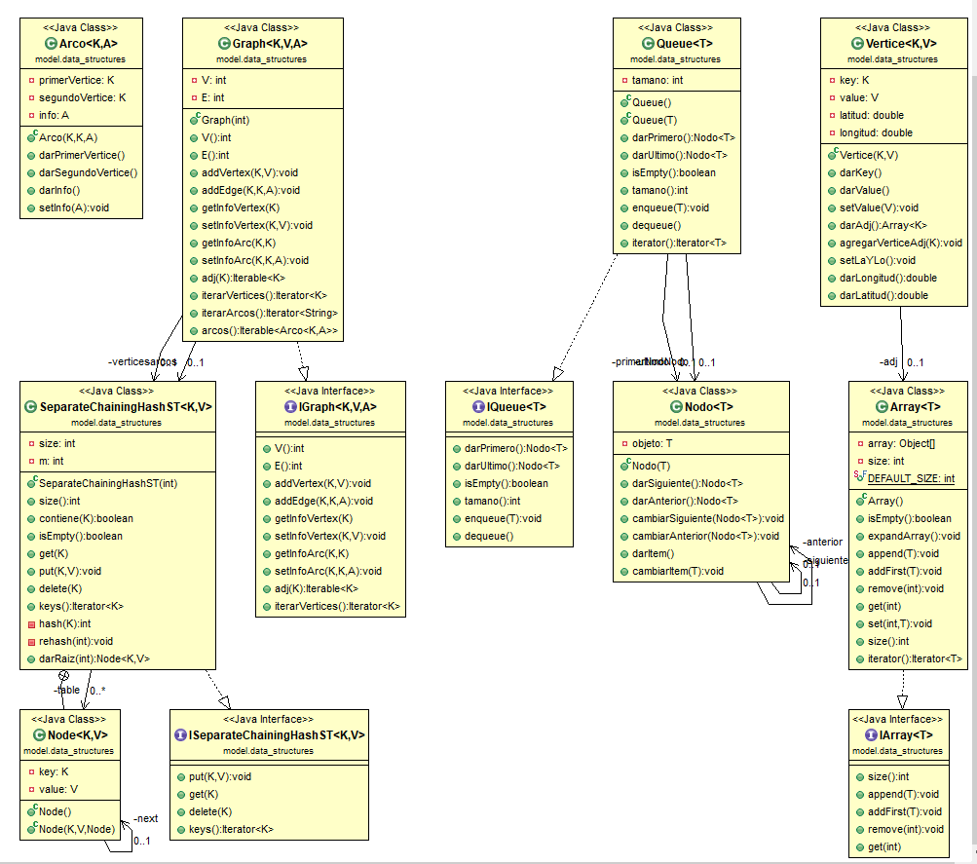

MVC:

